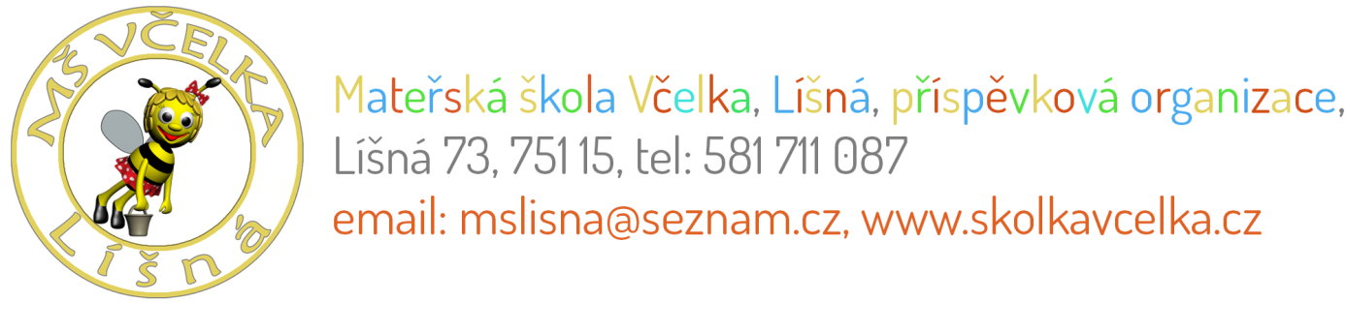

**Pravidla pro přijetí dětí k předškolnímu vzdělávání   
v Mateřské škole Včelka, Líšná, příspěvková organizace   
pro školní rok 2023/2024**

O přijetí dětí k předškolnímu vzdělávání mohou požádat zákonní zástupci, jejichž děti se podrobily stanoveným pravidelným očkováním, mají doklad o tom, že jejich děti jsou proti nákaze imunní nebo se nemohou očkování podrobit pro trvalou kontraindikaci (§50 zákona č. 258/2000 Sb., ve znění pozdějších předpisů).

Děti budou vedeny pod registračními čísly, se kterými bude každý zákonný zástupce obeznámen elektronicky.

V příloze je tabulka s hodnotícími kritérii.

* Každému žadateli (dítěti) budou přiděleny body za splněná kritéria
* podle počtu přidělených bodů bude stanoveno pořadí žadatelů
* žadatelé se shodným počtem přidělených bodů budou dále řazeni podle data narození   
  (od nejstaršího po nejmladší.) nebo dle zvážení a rozhodnutí ředitele MŠ (spádové děti, využití mikrobusu, atd.)
* **do MŠ jsou přijímány děti zpravidla ve věku od 3 do 6 let, max. 7 let (OŠD)**
* děti mladší 3 let, budou přijímány pouze, pokud to kapacita a obsazenost MŠ umožní
  + dítě mladší 3 let nemá na přijetí do MŠ právní nárok
  + pro přijetí dětí mladších 3 let je směrodatná fyzická a psychická vyspělost dítěte
  + ředitelka rozhoduje o přijetí dítěte do MŠ, popř. stanoví zkušební pobyt dítěte, jehož délka nesmí přesáhnout 3 měsíce
  + děti mladší 3 let budou potom přijímány dle losování
* děti se speciálními vzdělávacími potřebami budou přijímány do MŠ za podmínek stanovených vyhláškou č. 27/2016 Sb., o vzdělávání žáků se speciálními potřebami a dětí nadaných
* dítě může být přijato k předškolnímu vzdělávání i v průběhu školního roku, pokud bude volná kapacita v MŠ
* děti ostatní, z nespádové oblasti se budou přijímat stejně dle kritérií od nejstaršího po nejmladší, do naplnění volné kapacity MŠ

V Líšné 22.2. 2023 Němcová Petra, ředitelka

**PŘÍLOHA**

**Kritéria pro přijetí dítěte k předškolnímu vzdělávání**

**do školního roku 2023/2024:**

|  |  |  |
| --- | --- | --- |
| **KRITÉRIUM** | | **POČET BODŮ** |
| 1. | Věk dítěte: 5 let dosažených do 31.8. 2023 | **100** |
| 4 roky dosažených do 31.8. 2023 | **80** |
| 3 roky dosažené do 31.8. 2023 | **50** |
| 3 roky dosažené do 31.12. 2023 | **20** |
| 2 roky dosažené do 31.8 2023 | **0** |
| 2. | Trvalý pobyt dítěte v obci Líšná, které dosáhlo věku min. 3 let  k 31.8. 2023 | **30** |
| Trvalý pobyt dítěte v obci Líšná, které dosáhlo věku min. 3 let  k 31.12.2023 | **10** |
| 3. | Bydliště dítěte v obci Líšná, které dosáhlo věku min. 3 let  k 31.8. 2023 | **20** |
| Bydliště dítěte v obci Líšná, které dosáhlo věku min. 3 let k 31.12. 2023 | **10** |
| 4. | Sourozenec, který dosáhl věku min. 3 let k 31.8. 2023, dítěte které je již  v mateřské škole přijatý a bude se v dané mateřské škole vzdělávat i ve školním roce 2023/2024 nebo se vzdělával ve školním roce 2022/2023. | **20** |
| Sourozenec, který dosáhl věku min. 3 let k 31.12. 2023, dítěte které je již  v mateřské škole přijatý a bude se v dané mateřské škole vzdělávat i ve školním roce 2023/2024 nebo se vzdělával ve školním roce 2022/2023. | **10** |
| 5. | Pravidelné celoroční využívání mikrobusu, minimálně ½ svozu za měsíc | **5** |
| Pravidelné celoroční využívání mikrobusu celý měsíc tam i zpět | **10** |